Реформа ЖКХ в 2018 году: свежие новости, ГИС ЖКХ, обзор сайта gosuslugi ru

 3

По причине постоянно меняющихся условий жизни законодатели ежегодно редактирует действующие НПА, подвержена коррективам и отрасль, близкая всем арендаторам и собственникам помещений. 2018 год начнется с реформационных изменений ЖКХ, большинство из них касается ГИС.

**Важные сведения о том, как изменится ЖКХ в 2018 году**

1. Серьёзные изменения в сфере ЖКХ начнут действовать 1 января 2018 года;
2. Реформа затронет работу Фонда содействия реформированию, программы, действующие в регионах, улучшение инфраструктуры, ГИС ЖКХ;
3. Государство на уровне федерации продлевает срок деятельности Фонда;
4. Государственная информационная система 1 января 2018 года приобретает статус лицензированного требования;
5. Изменится программа, по которой региональные власти расселяют жильцов из аварийного жилья;
6. Изменения жилищно-коммунальной инфраструктуры будут финансировать из бюджета регионов и МО;
7. С начала 2019 года информационная система станет обязательной для городов федерального значения.



*Большинство изменений претерпит ГИС ЖКХ*

Изменения сферы ЖКХ затронули массу важных вопросов, в числе которых:

* Фонд содействия реформированию ЖКХ;
* Программа переселения на уровне регионов;
* Денежное обеспечение капитального ремонта;
* Совершенствование систем инфраструктуры ЖКХ;
* Государственная информационная система.

**Финансирование, формирование имущества и работа Фонда в 2018 году**

Изменения, затронувшие правовой статус Фонда, увеличили срок его действия. Закон уже подписан Президентом РФ, поэтому продление работы гарантировано.

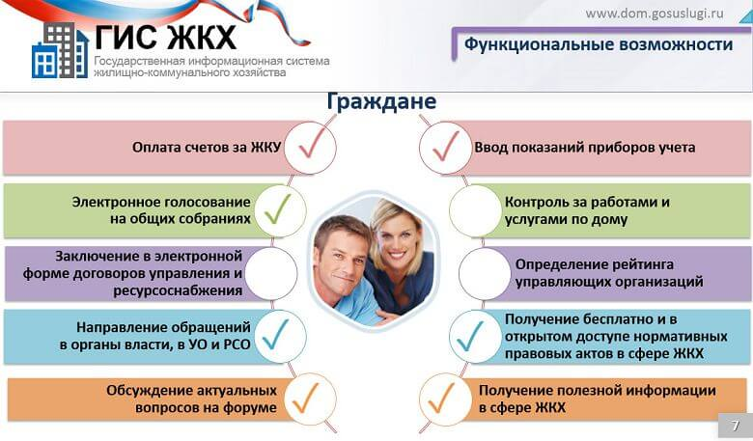

Еще один вопрос, освещенный реформой – каким образом из дополнительных взносов формируют базу финансов? Вопрос не новый, законодательно закреплен, но скорректирован и уточнен.

Рассмотрение порядка создания имущественной базы должно нивелировать возникавшие на этой почве споры.

Среди «денежных» проблем, которые призвана ликвидировать реформа:

1. Основания оказания финансовой поддержки. Федеральный орган исполнительный власти определил основания для оказания денежной помощи;
2. Принцип распределения денег в общей доле имущества. Закон уточняет, каким образом и сколько регионы смогут получить денег из центра.

**Реформа ЖКХ «Аварийное жилье» в 2018 году**

Реформа 2018 года отдает приоритет строительству жилья малой этажности. Мероприятия, описанные в законопроекте, ориентируют на развитие этого направления.

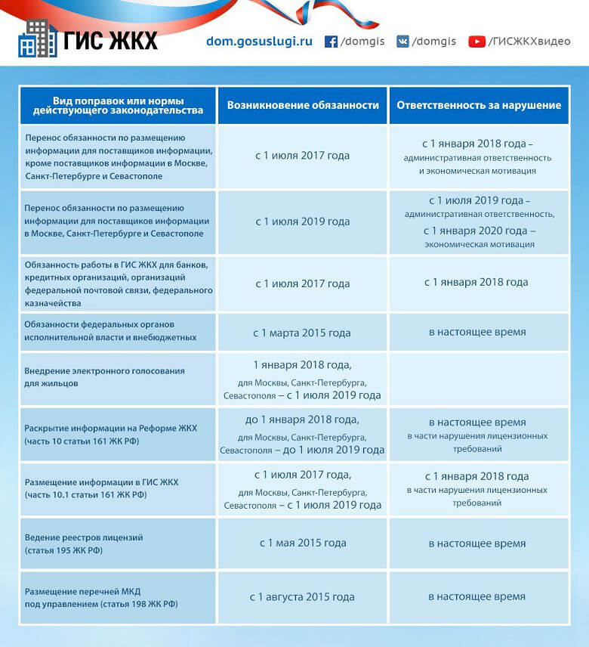

Кроме того, изменится содержание программы, в рамках которой людей переселяют из аварийного жилья. Помощь показывает хорошие результаты на протяжении последних лет, но сейчас нуждается в адаптации к современной жизни.

Реформационные изменения затронут долевое финансирование острых проблем:

* Организация капитального ремонта МКД;
* Переселение из аварийных объектов жилого фонда.

В планах Правительства РФ – модернизировать инфраструктурные системы ЖКХ. Расходы покроют бюджеты регионов, МО.

**Модернизация ГИС ЖКХ в 2018 году. Раскрытие информации**

Особое внимание уделено вопросу государственной информационной системы. Одноименный закон от 21/07/14 №209-ФЗ ввел понятие ГИС, основные моменты её работы. Реформа же затрагивает систему штрафов.

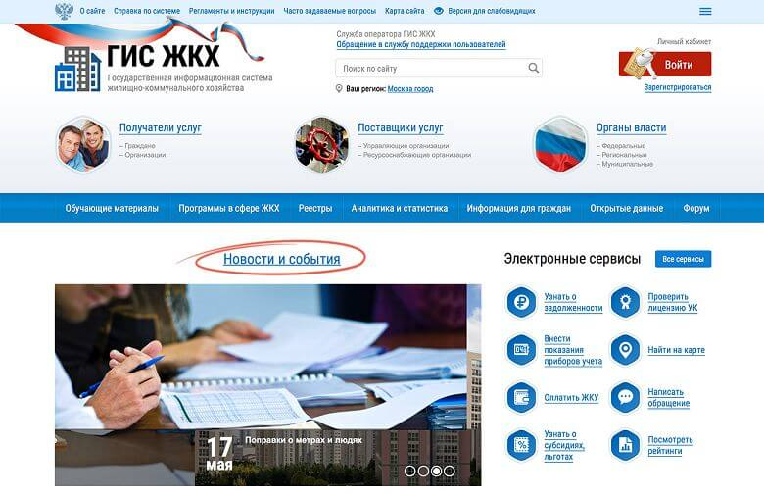

Разработка графика включения в ГИС российских регионов – задача, которая стоит перед правительственными структурами России (ведомствами, министерствами). Закон устанавливает, кого это включение не затронет:

1. Города федерального значения;
2. Органы исполнительной власти на уровне федерации, внебюджетные фонды,
3. Госжилинспекции – данные о лицензировании деятельности по управлению МКД раскрыты не будут;
4. Органы, в чьей компетенции – регулирование штрафов;
5. Лица, в чьих обязанностях по договору — управление МКД.



Спорные моменты касаются информации о коммунальных платежах, её приоритетности в ГИС и квитанциях, способах действия при разногласии таковой. Вопросы использования информационной системы и платежных документов урегулированы следующим образом:

1. ГИС должна содержать данные о сумме оплаты за пользование жильем, коммунальные услуги. Если эти данные не сходятся с квитанцией, платежка считается недействительной;
2. Другие условия действуют в городах федерального значения, там срок давности квитанции – полгода. Признать платежный документ не представленным можно только по истечении 6 месяцев;
3. 1 января 2020 года УК обязана размещать данные в срок. В противном случае срок для внесения оплаты – до 10 числа следующего месяца, когда были размещены платежные документы.

С 2018 года заочно ООС провести не получится, даже с помощью ГИС. УК городов федерального значения реализуют право 1 июля 2019 года. С 1 января 2018 года ГИС станет лицензированным требованием.